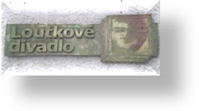

Nazdar, děti, nazdárek,
k pohádce zve Kašpárek

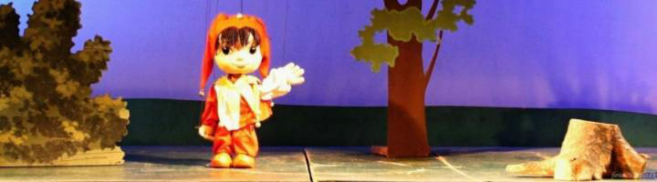

V neděli 16.3.2014 ve 14 hod

Bedřich Svatoň

SŮL NAD ZLATO

Loutkové divadlo Smiřice

www.loutkysmirice.webnode.cz

www.loutkysmirice.webnode.cz

